**«Семей» Медициналық колледжі» мекемесі**

**Учреждение «Медицинский колледж «Семей»**

**Оқу-әдістемелік кешен**

**Учебно-методический комплекс**

**Пән:**

**Предмет:** Начальная военная подготовка

**Мамандық:**

**Специальность:** 0301000 «Лечебное дело»

**Біліктілік:**

**Квалификация:** 0301013 «Фельдшер»

**Тақырып:**

**Тема:** Основы стрельбы. Автомат и пулемет Калашникова. Материальная часть оружия.

**Оқытушы:**

**Преподаватель:** Заманбеков Қ.Ж.

ӘБК мәжілісінде қаралды

Хаттама №________________

«____»____________ 20__ ж.

ӘБК төрайымы __________

Рассмотрено за заседании ПЦК

Протокол №________________

«____»____________ 20__ ж.

Председатель ПЦК __________

**Оқу-әдістемелік кешеннің мазмұны**

**Содержание УМК**

* Қазақстан Республикасының мемлекеттік жалпыға міндетті білім беру стандартынан көшірме.

Выписка из ГОСО РК

* Типтік оқу бағдарламасынан көшірме

Выписка из типовой учебной программы

* Жұмыс бағдарламасынан көшірме

Выписка из рабочей программы

* Сабақтың әдістемелік әзірлемесі

Методическая разработка занятия

**Қазақстан Республикасының мемлекеттік**

**стандартынан көшірме**

**Выписка из государственного стандарта РК**

МЖМБС ҚР ДСӘДМ 29.07.2016 -661

ГОСО МЗСР РК 29.07.2016 -661

**Алғашқы әскери дайындық:**

**Начальная военная подготовка:**

**Должны знать:**  
      1) место и роль Вооруженных Сил Республики Казахстан в обеспечении национальной безопасности;  
      2) символы Вооруженных Сил Республики Казахстан и значение боевого знамени воинской части;  
      3) виды и рода войск Вооруженных Сил Республики Казахстан, воинские звания офицерского и сержантского состава;  
      4) конституционные и законодательные права и обязанности граждан Республики Казахстан по защите суверенитета и территориальной целостности государства;  
      5) назначение уставов Вооруженных Сил Республики Казахстан;  
      6) особенности и общее содержание требований Дисциплинарного устава Вооруженных Сил;  
      7) особенности и общее содержание требований устава внутренней службы Вооруженных Сил;  
      8) особенности и общее содержание требований строевого устава Вооруженных Сил;  
      9) общую характеристику современного боя;  
      10) виды боя и их характеристику;  
      11) организацию мотострелкового отделения и его вооружение;  
      12) назначение, боевые свойства, общее устройство и принцип работы автомата (пулемета);  
      13) меры безопасности при обращении с оружием и боеприпасами;  
      14) определения «строй» и «элементы строя»;  
      15) команды для построения и движения строя, относительную разницу между предварительным и исполнительным командами;  
      16) приемы выполнения движения строевым и походным шагом, повороты на месте и в движении;  
      17) команды и порядок построения отделения в одну и в две шеренги, а также перестроение одношереножного строя в двухшереножный и обратно;  
      18) команды и действия при выполнении выхода из строя и возвращение в строй;  
      19) общие понятия об ориентирах и ориентировании на местности;  
      20) устройства компаса Адрианова;

      21) понятия об азимутах: истинный азимут – А, магнитный азимут – мА, магнитное склонение – ;  
      22) способы определения сторон горизонта по компасу;  
      23) сущность движения по магнитному азимуту.  
**Должны уметь:**  
      1) составлять карточки огня отделения;  
      2) передвигаться под огнем противника по любой местности;  
      3) преодолевать препятствия (заграждения);  
      4) выбирать место для наблюдения и стрельбы, а также самоокапываться в бою;  
      5) действовать по сигналам «Радиационная опасность!», «Химическая тревога!», «Воздух!», «Отделение к бою!»;  
      6) выполнить неполную разборку и сборку автомата (пулемета);  
      7) проверить исправность автомата (пулемета), его чистоту, смазку и готовность к стрельбе;  
      8) устранять задержки, возникшие при стрельбе из автомата (пулемета);  
      9) принимать строевую стойку, выполнять команды «Становись!», «Равняйсь!», «Смирно!», «Вольно!», «Заправиться!»;  
      10) выполнять движение строевым и походным шагом, повороты на месте и в движении;  
      11) выполнять движение выход из строя и возвращение в строй;  
      12) выполнять воинское приветствие на месте и движении в головном уборе и без него;  
      13) ориентироваться на местности;  
      14) определять направление магнитного азимута на ориентиры по компасу;  
      15) двигаться на местности по магнитным азимутам.

Базовые компетенции:

|  |  |  |
| --- | --- | --- |
| БК-1 | Обучение | |
|  | БК-1.1 | Саморазвитие: владеет навыками долговременного планирования обучения, профессионального роста. |
|  | БК-1.2 | Информация: собирает и анализирует информацию, применяет знания на практике. |
|  | БК-1.3 | Компьютерные технологии: использует информационные компьютерные технологии в работе и саморазвитии. |
| БК-2 | Этика | |
|  | БК-2.1 | Общественная жизнь: активно участвует в общественной жизни. |
|  | БК-2.2 | Этические принципы: демонстрирует приверженность профессиональным этическим принципам. |
|  | БК-2.3 | Эстетика: ценит и поддерживает эстетику рабочей среды. |
| БК-3 | Коммуникации и работа в команде | |
|  | БК-3.1 | Коммуникативные навыки: демонстрирует эффективную коммуникацию с разными людьми, с учетом ситуации. |
|  | БК-3.2 | Работа в команде: демонстрирует ответственность, работая в разных командах |

Профессиональные компетенции

|  |  |  |
| --- | --- | --- |
| ПК-1 | Укрепление здоровья | |
|  | ПК-1.1 | Здоровый образ жизни: осуществляет деятельность, направленную на формирование здорового образа жизни у индивидуумов, семей и групп населения. |
|  | ПК-1.2 | Наблюдение: осуществляет эффективное наблюдение за пациентами и людьми из разных групп риска. |
|  | ПК-1.3 | Консультирование: владеет навыками консультирования пациента/клиента и его семьи по вопросам сохранения и укрепления здоровья. |
| ПК-2 | Безопасность и качество | |
|  | ПК-2.1 | Защита от вредных факторов: использует методы защиты от воздействия вредных факторов для безопасности людей и окружающий среды. |
|  | ПК-2.2 | Технологии безопасности и качества: использует инновационные технологии для повышения уровня безопасности и улучшения качества оказываемых услуг. |
|  | ПК-2.3 | Стандарты: выполняет процедуры в соответствии со стандартами для обеспечения безопасности и качества медицинских услуг. |
| ПК-3 | Клиническая компетенция | |
|  | ПК-3.1 | Управление процессом оказания медицинской помощи:  - осуществляет диагностику. Лечение и уход за пациентом, используя личностно-ориентированный подход с участием его семьи окружения;  - владеет выбором принципов лечения и оказания неотложной помощи различным категориям пациентов;  - оценивает эффективность проводимых лечебных мероприятий;  - практикует современные методы интенсивной терапии и реанимации при заболеваниях и критических ситуациях. |
|  | ПК-3.2 | Реабилитация: улучшает функциональные способности пациента на основе эффективной реабилитации. |
|  | ПК-3.3 | Доказательная практика: использует практику доказательной медицины в профессиональной деятельности. |

**Типтік оқу бағдарламасынан көшірме**

**Выписка из типового учебного плана**

**Мамандық:**

**Специальность:** 0301000 «Лечебное дело»

**Біліктілік:** 0301013 «Фельдшер»

**Квалификация:**

**Тақырыптық жоспар:**

**Тематический план:** Начальная военная подготовка

**Пән бойынша барлық сағат:**

**Всего часов по предмету:** 100

**Теория:** 100

**Тәжірибе:**

**Практика:**

**Типтік оқу бағдарламасы:**

**Типовая учебная программа:** Основанием для организации и проведения начальной военной подготовки молодежи в организациях образования Республики Казахстан являются:

1) Закон Республики Казахстан «О воинской службе и статусе военнослужащих» от 16 февраля 2012 года;

2) Постановление Правительства Республики Казахстан от 11 февраля 2013 года № 118 «Об утверждении Правил подготовки граждан к воинской службе, организации и проведения, а также формирования учебно-материальной базы по начальной военной подготовке».  
**Пәннің мазмұны:**

**Содержание дисциплины:**

**Теориялық сабақ:**

**Теоретическое занятие:** 2

**Тәжірибелік сабақ:**

**Практическое занятие:**

**Жұмыс бағдарламасынан көшірме**

**Выписка из рабочей программы**

**Мамандық:**

**Специальность:** 0301000 «Лечебное дело»

**Біліктілік:**

**Квалификация:** 0301013 «Фельдшер»

**Пән:**

**Предмет:** Начальная военная подготовка

**Курс І семестр І**

**Осы тақырыпқа берілген барлық сағат саны:**

**Общее количество часов на данную тему:** 2

**Теория:** 2 часа

**Тәжірибе/Практика:**

**Урок № 9**

**Тақырып:**

**Тема:** Основы стрельбы. Автомат и пулемет Калашникова. Материальная часть оружия

**Сабақтың түрі:**

**Вид урока:** Теория

**Сабақтың типі:**

**Тип урока:**

**Сағат саны: 2**

**Количество часов:**

**Сабақтың өтетін орны:** учебный класс

**Место проведения урока:**

**Білім алушы білу керек:** Государственное устройства РК. Роль ВС в обеспечении национальной безопасности

**Обучающийся должен знать:**

**Білім алушы игере білу керек:** Выполнение строевых приемов

**Обучающийся должен уметь:**

**Оқытушыға арналған әдебиеттер:** К. Аманжолов, А. Тасболатова, Б, Аманжолова «Начальная военная подготовка» учебник 10 - 11 класс 250 л.

**Білім алушыға арналған әдебиеттер:**

**Литература для обучающихся:** К. Аманжолов, А. Тасболатова, Б, Аманжолова «Начальная военная подготовка » учебник 10 - 11 класс 250 л.

**Теориялық сабақтың әдістемелік әзірлемесі**

**Методическая разработка теоретического занятия**

**Мамандық:**

**Специальность:** 0301000 «Лечебное дело»

**Сабақтың типі:** жаңа тақырыпты игеру

**Тип занятия:**

**Өткізу әдісі:**

**Методика проведения:** лекция

**Сағат саны:**

**Количество часов: 2**

**Сабақтың өтетін орны:**

**Место проведения занятия:**

**Сабақтың тақырыбы:**

**Тема урока:**

**Сабақтың мақсаты**:

**Цель занятия:** познакомить учащихся с основами стрельбы из огнестрельного оружия, развивать устную речь, внимание, мышление, расширение кругозора, прививать студентам серьёзное и внимательное отношение к соблюдению ими дисциплины и выполнению поставленной задачи; прививать любовь к Родине, воспитывать чувства патриотизма и интернационализма

**Сабақтың міндеттері:**

**Задачи занятия:**

***Білімділік:***

***Образовательная:*** познакомить учащихся с основами стрельбы из огнестрельного оружия.

***Дамытушылық:***

***Развивающая:*** развивать устную речь, внимание, мышление, расширение кругозора

***Тәрбиелік:***

***Воспитательная:*** прививать студентам серьёзное и внимательное отношение к соблюдению ими дисциплины и выполнению поставленной задачи; прививать любовь к Родине, воспитывать чувства патриотизма и интернационализма

**Сабақтың жабдықтары:**

**Оснащение занятия:** Лекция

**Пәнаралық байланыс:**

**Межпредметная связь:**

**Пәнішілік байланыс:**

**Внутрипредметная связь:** Права

**Технологическая карта конструирования этапов теоретического занятия**

|  |  |  |
| --- | --- | --- |
|  | **Сабақ бөлімдерінің атауы**  **Название раздела занятия** | **Уақыт тәртібі**  **Временной режим** |
| **1** | **Ұйымдастыру кезеңі**  **Организационная часть** | **2 минут** |
| **2** | **Оқытушының кіріспе сөзі**  **Целевая установка занятия** | **3 минут** |
| **3** | **Білімнің негізін өзектілей (негіздеу). Үй тапсырмасын тексеру**  **Актуализация опорных знаний, над которыми обучающиеся работали дома по теме** | **25 минут** |
| **4** | **Жаңа тақырыпты түсіндіру**  **Изложение нового материала** | **40 минут** |
| **5** | **Жаңа тақырыпты бекіту**  **Закрепление новой темы** | **10 минут** |
| **6** | **Баға қою**  **Выставление оценок** | **5 минут** |
| **7** | **Үй тапсырмасы**  **Домашнее задание** | **5 минут** |

**Ход теоретического занятия**

**Организационная часть.** Построение рапорт, приветствие, проверка личного состава и внешнего вида студента.

**Целевая установка занятия.** **Явление выстрела.** Выстрелом называется выбрасывание пули (снаряда, гранаты) из канала ствола оружия давлением газов, образующихся при сгорании порохового заряда.

Выстрел происходит в очень короткий промежуток времени (0,001—0,06 с). От удара по ударному составу капсюля патрона образуется пламя, которое воспламеняет пороховой заряд. При сгорании порохового заряда образуется большое количество сильно нагретых газов, которые в канале ствола создают высокое давление, действующее во все стороны с одинаковой силой. Под давлением газов пуля сдвигается с места, врезается в нарезы, продвигается по каналу ствола с непрерывно возрастающей скоростью и выбрасывается наружу по направлению оси канала ствола. Раскаленные газы, истекающие из канала ствола вслед за пулей, при встрече с воздухом образуют пламя и ударную волну, которая является источником звука при выстреле.

**Актуализация опорных знаний, над которыми обучающиеся работали дома по теме:**

1)Расскажите о назначении и задачах караульной службы.

2)Почему несение караульной службы считается выполнением боевой задачи?

3)Кто входит в состав караула?

4)Расскажите об обязанностях часового.

**Изложение нового материала.**

**Явление выстрела.** Выстрелом называется выбрасывание пули (снаряда, гранаты) из канала ствола оружия давлением газов, образующихся при сгорании порохового заряда.

Выстрел происходит в очень короткий промежуток времени (0,001—0,06 с). От удара по ударному составу капсюля патрона образуется пламя, которое воспламеняет пороховой заряд. При сгорании порохового заряда образуется большое количество сильно нагретых газов, которые в канале ствола создают высокое давление, действующее во все стороны с одинаковой силой. Под давлением газов пуля сдвигается с места, врезается в нарезы, продвигается по каналу ствола с непрерывно возрастающей скоростью и выбрасывается наружу по направлению оси канала ствола. Раскаленные газы, истекающие из канала ствола вслед за пулей, при встрече с воздухом образуют пламя и ударную волну, которая является источником звука при выстреле.

Поскольку нарезы в стенках ствола выполнены винтообразно, пуля, продвигаясь по каналу ствола, получает вращательное движение.

В выстреле различают четыре последовательных периода (на рис. 1 эти периоды показаны графически).

Предварительный период длится от начала горения порохового заряда до полного врезания оболочки пули в нарезы

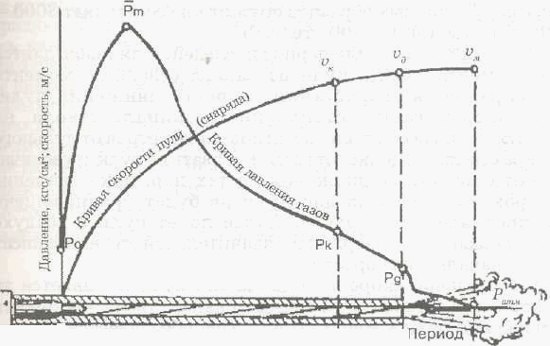

Рис. 1. Периоды выстрела: Ро — давление форсирования; Рм *—*

наибольшее (максимальное) давление; Р и *v* — давление газов и

скорость движения пули в момент полного сгорания пороха; ***Р* и V**' —

**давление** газов и скорость движения пули в момент вылета ее из

канала ствола; v — наибольшая (максимальная) скорость движения

пули; Ратм — давление, равное атмосферному

ствола. В этот период в канале ствола создается давление 2 500 — 5000 Н/см2 (250—500 кгс/см2), которое необходимо для того, чтобы сдвинуть пулю с места и преодолеть сопротивление ее оболочки врезанию в нарезы ствола.

Первый, или основной, период длится от начала движения пули до полного сгорания порохового заряда. В начале этого периода, при прохождении пулей 4—6 см пути, количество газов растет быстрее, чем объем запульного пространства (между дном пули и дном гильзы), давление газов быстро повышается и достигает наибольшей величины (максимального давления), например, у стрелкового оружия под патрон образца 1943 г.— 27450 Н/см2 (2800 кгс/см2). Затем вследствие большой скорости движения пули объем запульного пространства увеличивается быстрее притока новых газов и давление начинает падать.

Второй период длится от момента полного сгорания порохового заряда до момента вылета пули из канала ствола. Хотя приток газов и прекращается, но сильно сжатые и нагретые газы расширяются, давят на пулю и увеличивают ее скорость движения. Давление быстро падает, и у дульного среза у различных образцов оружия оно составляет 3000 — 9000 Н/ см2 (300 — 900 кгс/ см2).

Третий период, или период последействия газов, длится от момента вылета пули из канала ствола до момента прекращения возрастания скорости движения пули. Пороховые газы, истекающие из канала ствола, на протяжении нескольких десятков сантиметров от дульного среза ствола продолжают воздействовать на пулю и увеличивают скорость ее движения до тех пор, пока давление пороховых газов на дно пули не будет уравновешено сопротивлением воздуха. Далее полет пули в воздухе продолжается по инерции и в значительной степени зависит от ее начальной скорости.

Начальной скоростью движения пули называется та скорость, с которой пуля покидает канал ствола, — скорость движения пули у точки вылета. Она обозначается обычно Vo и измеряется в метрах в секунду (м/с).

Начальная скорость движения пули является одной из важнейших характеристик боевых свойств оружия. Возрастание начальной скорости движения увеличивает дальность полета пули, убойное и пробивное действие пули, уменьшает влияние внешних условий на ее полет.

Величина начальной скорости движения пули зависит от длины ствола, массы пули, массы порохового заряда и от других факторов. Чем длиннее ствол (до известных пределов), тем дольше действуют на пулю пороховые газы и тем больше ее начальная скорость движения. При постоянной длине ствола и постоянной массе порохового заряда начальная скорость движения тем больше, чем меньше масса пули.

Отдача оружия. Ввиду того, что давление газов в канале ствола действует во все стороны с одинаковой силой, при выстреле оно не только выталкивает пулю вперед, но и отталкивает оружие назад. Движение оружия (ствола) назад во время выстрела называется отдачей. Отдача стрелкового оружия ощущается в виде толчка в плечо, руку или в грунт. Энергия отдачи у ручного стрелкового оружия обычно не превышает 2 кгс/м и воспринимается стреляющими безболезненно.

Сила давления пороховых газов, вызывающая отдачу, и сила сопротивления отдаче (упор приклада в плечо стрелка) расположены не на одной прямой оси и направлены в противоположные стороны. Они образуют пару сил, под действием которых дульная часть оружия отклоняется кверху (рис. 2). При этом отклонение тем больше, чем больше плечо этой пары сил. В результате пуля вылетает из канала ствола не в том направлении оси, которое было придано ей до выстрела, а в направлении, которое занимает ось канала ствола в момент вылета из него пули. Угол, образуемый направлением оси канала ствола до выстрела и ее направлением в момент вылета пули из канала ствола, называется углом вылета. Величина этого угла имеет практическое значение и зависит от изготовки стрелка. Величина угла вылета изменяется как при перемещении кисти левой руки по цевью, так и от изменения положения приклада у плеча. Для того чтобы максимально сохранить постоянную величину угла вылета, стреляющий должен одинаково выполнять все элементы изготовки.

___ Направление **давления** газов.  
Усилие сопротивления вызывающего отдачу

плеча \ *\ * Линия бросания

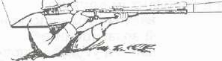Угол вылета Линия возвышения

Рис. 2. Образование угла вылета (при стрельбе из малокалиберной винтовки угол вылета положительный)

Полет пули в воздухе. При выстреле в канале ствола оружия с винтовыми нарезами пороховые газы сообщают пуле не только поступательное, но и вращательное движение. Полет пули в воздухе совершается по инерции. При этом на нее действуют две силы: сила тяжести и сила сопротивления воздуха. Сила тяжести все больше и больше отклоняет пулю вниз от линии бросания. Сила же сопротивления воздуха замедляет движение пули, стремится опрокинуть ее и отклоняет пулю в сторону вращения. Под действием этих двух сил пуля летит в воздухе не по прямой, в направлении которой она была выброшена из канала ствола (линии бросания), а по кривой, неравномерно изогнутой линии, расположенной ниже линии бросания (рис.).

Кривая линия, которую описывает центр тяжести пули при полете в воздухе, называется траекторией.

Явление отклонения пули от вертикальной плоскости, проходящей через линию бросания, в сторону ее вращения при полете в воздухе называется деривацией.

*Элементы траектории.* Для изучения траектории пули (гранаты) приняты следующие определения (рис. 3):

Точкой вылета называется центр дульного среза ствола. Он является началом траектории;

точкой встречи называется точка пересечения траектории с поверхностью цели (земли, преграды);

горизонтом оружия называется горизонтальная плоскость, проходящая через точку вылета;

точкой падения (табличной) называется точка пересечения траектории с горизонтом оружия;

линией возвышения называется прямая линия, являющаяся продолжением оси канала ствола наведенного оружия;

плоскостью стрельбы называется вертикальная плоскость, проходящая через линию возвышения;

углом возвышения называется угол, заключенный между линией возвышения и горизонтом оружия;

линией бросания называется линия, являющаяся продолжением оси канала ствола в момент вылета пули;

углом бросания называется угол, заключенный между линией бросания и горизонтом оружия;

углом вылета называется угол, заключенный между линией бросания и линией возвышения;

углом падения называется угол, заключенный между касательной к траектории в точке падения и горизонтом оружия;

углом встречи называется угол, заключенный между касательными к траектории и к поверхности цели в точке встречи;

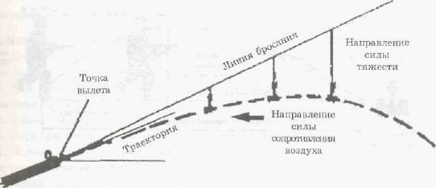

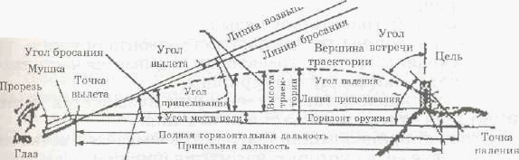

Точка прицеливания

Рис. 3. Элементы траектории

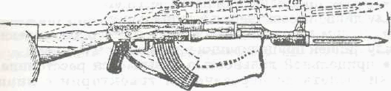

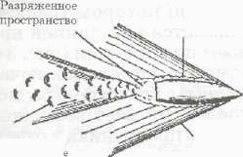Рис. Подбрасывание дульной части ствола оружия вверх при выстреле в результате действия отдачи

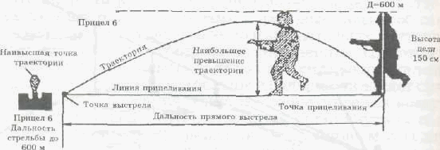

Рис. 4. Прямой выстрел

вершиной траектории называется наивысшая точка траектории;

высотой траектории называется кратчайшее расстояние от вершины траектории до горизонта оружия;

восходящей ветвью траектории называется часть траектории от точки вылета до вершины;

нисходящей ветвью траектории называется часть траектории от вершины до точки падения;

точкой прицеливания (наводки) называется точка на цели или вне ее, на которую наводится оружие;

линией прицеливания называется прямая линия, проходящая от глаза стрелка через середину прорези прицела (на уровне с ее краями) и вершину мушки до точки прицеливания;

углом прицеливания называется угол, заключенный между линией возвышения и линией прицеливания;

• углом места цели называется угол, заключенный между линией прицеливания и горизонтом оружия;

прицельной дальностью называется расстояние отточки вылета до пересечения траектории с линией прицеливания;

превышением траектории над линией прицеливания называется кратчайшее расстояние от любой точки траектории до линии прицеливания.

**Прямой выстрел и его практическое значение.** Прямым выстрелом называется выстрел, при котором траектория полета пули (снаряда) не поднимается над линией прицеливания выше цели на всем своем протяжении (рис.4).

Практическое значение прямого выстрела заключается в том, что в напряженные моменты боя стрельба может вестись без перестановки прицела. Это дает возможность ускорить поражение цели, упредить противника в ответном выстреле.

Модернизированный автомат Калашникова (рис. 1) является индивидуальным оружием, а 5,45-миллиметровый ручной пулемет Калашникова (рис. 2) — оружием стрелкового 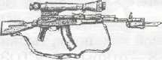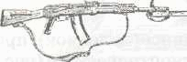отделения.

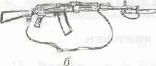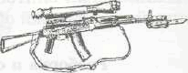

**Рис. 1.** Общий вид 5,45-миллиметрового автомата Калашникова: *а* — с постоянным прикладом (АК74Н); *б —* со складывающимся прикладом (АКС74Н); *в* — с постоянным прикладом и ночным прицелом (АК74Н); *г —* со складывающимся прикладом и ночным 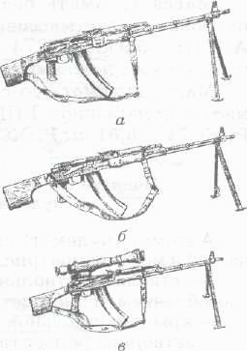прицелом (АКС74Н)

**Рис. 2.** Общий вид 5,45-миллиметрового ручного пулемета Калашникова: *а* — с постоянным прикладом (РПК74); *б —* со складывающимся прикладом (РПКС74); *в* — с ночным прицелом (РПК74Н); у РПКС74Н ремень крепится, как у РПКС74

Они предназначены для уничтожения живой силы и поражения огневых средств противника. Для поражения противника в рукопашном бою к автомату присоединяется штык-нож. Для стрельбы и наблюдения в условиях естественной ночной освещенности к автоматам АК74Н, АКС74Ни пулеметам РПК74Н, РПКС74Н присоединяется ночной стрелковый прицел универсальный (НСПУ).

Для стрельбы из автомата применяются патроны с обыкновенными (со стальным сердечником), трассирующими и бронебойно-зажигательными пулями.

Из автомата (пулемета) ведется автоматический или одиночный огонь. Он ведется короткими (до пяти выстрелов) и длинными (из автомата — до 10 выстрелов, из пулемета — до 15 выстрелов) очередями и непрерывно. Подача патронов при стрельбе производится из коробчатого магазина емкостью: у автомата — на 30 патронов, у пулемета — на 45 патронов. Магазины автомата и пулемета взаимозаменяемы.

Прицельная дальность стрельбы — 1000 м. Наиболее действенный огонь по наземным целям: у автомата — на дальности до 500 м, у пулемета — на дальности до 600 м, а по самолетам, вертолетам и парашютистам у автомата и пулемета — на дальности до 500 м. Сосредоточенный огонь из автоматов и пулеметов по наземным групповым целям ведется на дальность до 1000 м.

Дальность прямого выстрела: у автомата по «грудной» фигуре — 440 м, по бегущей фигуре — 625 м; у пулемета по "грудной" фигуре — 460 м, по бегущей фигуре — 640 м.

Темп стрельбы — около 600 выстрелов в минуту.

Боевая скорострельность: при стрельбе очередями из автомата — до 100, из пулемета — до 150 выстрелов в минуту; при стрельбе одиночными выстрелами из автомата — до 40, из пулемета — до 50 выстрелов в минуту

Масса автомата без штык-ножа со снаряженным патронами пластмассовым магазином: АК74 — 3,6 кг; АК74Н — 5,9 кг; АКС74 — 3,5 кг; АКС74Н— 5,8 кг. Масса штык-ножа с ножнами составляет 490 г.

Масса пулемета со снаряженным патронами пластмассовым магазином: РПК74—5,46кг; РПК74Н —7,76 кг; РПКС74 - 5,61 кг; РПКС74Н - 7,91 кг.

Понятие об устройстве и работе автомата (пулемета) и его частей

**Автомат (пулемет) состоит из следующих основных частей и механизмов (рис. 3):**

— ствола со ствольной коробкой, прицельным приспособлением и пистолетной рукояткой приклада;

— крышки ствольной коробки;

— затворной рамы с газовым поршнем;

— затвора;

— возвратного механизма;

— газовой трубки со ствольной накладкой;

— ударно-спускового механизма;

— цевья;

— магазина.

Кроме того, у автомата имеются дульный тормоз-компенсатор и штык-нож, а у пулемета — пламегаситель и сошка.

В комплект автомата (пулемета) входят: принадлежности, ремень и сумка (у пулемета — две сумки) для магазинов; в комплект автомата (пулемета) со складывающимся прикладом, кроме того, входит чехол для автомата (пулемета) с карманом для магазина, а в комплект автомата (пулемета) с ночным прицелом — также ночной стрелковый прицел универсальный.

Автоматическое действие автомата (пулемета) основано на частичном использовании энергии пороховых газов, отводимых из канала ствола в газовую камору.

При выстреле часть пороховых газов, следующих за пулей, устремляется через отверстие в стенке ствола в газовую камору, давит на переднюю стенку газового поршня и отбрасывает поршень и затворную раму с затвором в заднее положение. При отходе затворной рамы назад происходит отпирание затвора, затвор извлекает из патронника гильзу и выбрасывает ее наружу; затворная рама сжимает пружину и взводит курок (ставит его на взвод автоспуска).

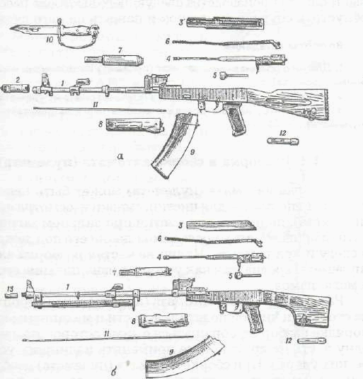

**Рис. 3.** Основные части и механизмы автомата (пулемета) и его принадлежности: *а* — автомата; *б* — пулемета; *1* — ствол со ствольной коробкой, с ударно-спусковым механизмом, прицельным приспособлением, прикладом и пистолетной рукояткой, а у пулемета и с сошкой; *2* — дульный тормоз-компенсатор; 3 — крышка ствольной коробки; *4 —* затворная рама с газовым поршнем; 5 — затвор; *6* — возвратный механизм; *7* — газовая трубка со ствольной накладкой; *8* — цевье; *9 —* магазин; *10* — штык-нож; *11* — шомпол; *12* — пенал принадлежностей; *13 —* пламегаситель.

В переднее положение затворная рама с затвором возвращается под действием возвратного механизма, при этом затвор досылает очередной патрон из магазина в патронник и закрывает канал ствола, а затворная рама выводит шептало автоспуска из-под взвода автоспуска курка. Курок становится на боевой взвод. Запирание затвора осуществляется его поворотом вправо, в результате чего боевые выступы затвора заходят за боевые упоры ствольной коробки.

Если переводчик установлен на автоматический огонь, то стрельба будет продолжаться до тех пор, пока нажат спусковой крючок и в магазине есть патроны.

Если переводчик установлен на одиночный огонь, то при нажатии на спусковой крючок произойдет только один выстрел; для производства следующего выстрела необходимо отпустить спусковой крючок и нажать на него снова.

**Назначение, боевые свойства и общее устройство малокалиберной винтовки ТОЗ-8 (ТОЗ-12).**

Малокалиберная винтовка Тульского оружейного завода ТОЗ-8 (рис.1) предназначена для начального обучения стрельбе и тренировки стрелков.

Боевые свойства винтовки: калибр — 5,6 мм; масса: ТОЗ-8 — 3,12 кг, ТОЗ-12 — 3,5 кг; начальная скорость движения пули — около 310 м/с; скорострельность — 10 — 12 выстрелов в минуту; прицельная дальность — 250 м; наибольшая дальность полета пули — от 1200 до 1600 м; убойная сила пули сохраняется на дальности до 800 м.

Основные части имеханизмы малокалиберной винтовки следующие: ствол, ствольная коробка с вкладышем (рис. 2),

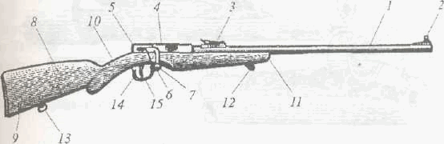

**Рис.** 1. Малокалиберная винтовка ТОЗ-8: *1* — ствол; *2* — намушник; 3 — прицел; *4 —* ствольная коробка; 5 — колпачок; *6* —затвор; 7 — рукоятка затвора; *8 —* ложа; *9* — приклад; *10* — шейка ложи; *11* — цевье ложи; *12* — верхняя антабка; *13*— нижняя антабка; *14* — спусковая скоба; 15 — спусковой крючок

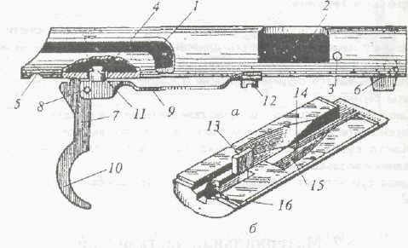**Рис.** 2. Ствольная коробка с вкладышем и спусковым механизмом: *а —* ствольная коробка со спусковым механизмом; *б* — вкладыш; *1* — коленчатый вырез; *2* —- окно для заряжания и выбрасывания стреляной гильзы; 3 — отверстие (правое) для отвода пороховых газов; *4 —* отверстие для стойки спусковой пружины; *5* — отверстие для хвостового винта; *6* — упор; 7 — спусковой крючок; *8* — ось, соединяющая крючок со спусковой пружиной; *9* — спусковая пружина; *10* — хвост крючка; *11 —* стойка спусковой пружины; *12* — винт спусковой пружины; *13 —* отражательный выступ; *14 —* паз для досылателя боевой личинки затвора; *15 —* продольный направляющий паз со скосами; *16 —* отверстие для винта спусковой пружины

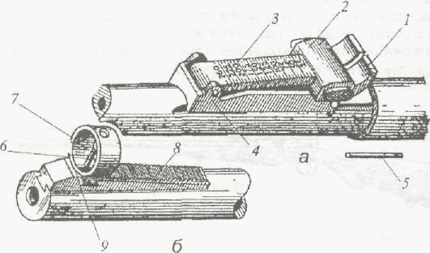

**Рис.** 3. Прицельное приспособление: *а* — прицел; *б—* мушка; *1* — гривка с прорезью; *2 —* хомутик прицельной планки; *3 —* прицельная планка с делениями; *4* — прицельная колодка с проушинами; *5* — шпилька прицельной планки; *6* — мушка; 7 — намушник; *8* — основание мушки; *9* — риска

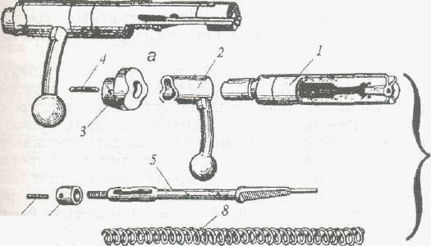**Рис.** 4. Затвор: *а* — в собранном виде; *б* — детали затвора; *1* — боевая личинка; *2* — стебель затвора с рукояткой; 3 — курок; *4 —* шпилька курка; 5 —ударник; *6 —* муфта; 7 — шпилька муфты; *8* — боевая пружина

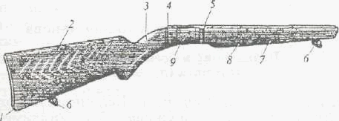**Рис.** 5. Ложа: *1 —* затыльник; *2 —* приклад; *3 —* шейка; *4* — гнездо для хвостового винта; 5 — выем для рукоятки затвора; *6* — антабки; *7 —* цевье; *8* — отверстие для винта упора; *9 —* щель для спускового

механизма

спусковой механизм, тыльная крышка (колпачок), прицел (у ТОЗ-8 — открытый, у ТОЗ-12 — диоптрический) (рис. 37), мушка (у ТОЗ-12 — сменная), затвор (рис. 38), ложа (рис. 39). Малокалиберная винтовка ТОЗ-12 представляет собой улучшенный спортивный образец винтовки ТОЗ-8.

**Разборка и сборка винтовки**

Разборка может быть полной и неполной. Полная разборка винтовки производится при необходимости ее отладки или ремонта. Во всех остальных случаях производится неполная разборка.

**Подготовка винтовки к стрельбе** проводится в целях обеспечения безотказного действия ее во время стрельбы. Она включает чистку, осмотр винтовки в разобранном виде и ее смазку.

При осмотре винтовки в собранном виде следует обратить внимание на то, совпадает ли номер затвора с номером ствольной коробки, не погнута ли мушка, прочно ли удерживается намушник в основании мушки, плавно ли перемещается хомутик на планке и прочно ли удерживается защелками в установленном положении, нет ли на прорези прицела забоин и заусенцев и др. Обнаруженные неисправности винтовки должны быть устранены. Непосредственно перед стрельбой необходимо прочистить насухо канал ствола и патронник.

**Закрепление новой темы.** Вопросы, задания для закрепления.

1)Какие периоды различают в выстреле? Дайте их характеристики.

2)Почему начальная скорость движения пули является одной из важнейших боевых характеристик оружия?

3)Что называется отдачей оружия, и какое влияние она оказывает на результаты стрельбы?

4)Какие силы действуют на пулю при ее полете в воздухе?

**Выставление оценок**

**Домашнее задание** Основы стрельбы. Автомат и пулемет Калашникова. Материальная часть оружия

**Тема:**

**Литература:** К. Аманжолов, А. Тасболатова, Б, Аманжолова «Начальная военная подготовка» учебник 10 - 11 класс 250 листов